|  |  |  |
| --- | --- | --- |
| **C:\Users\FATIMA~1.HUS\AppData\Local\Temp\7zO4F2C4FF9\MAECI-marchio-O-IT-01.png** | **UNDP | Sustainable Energy for All** | **Soleterre Onlus** |

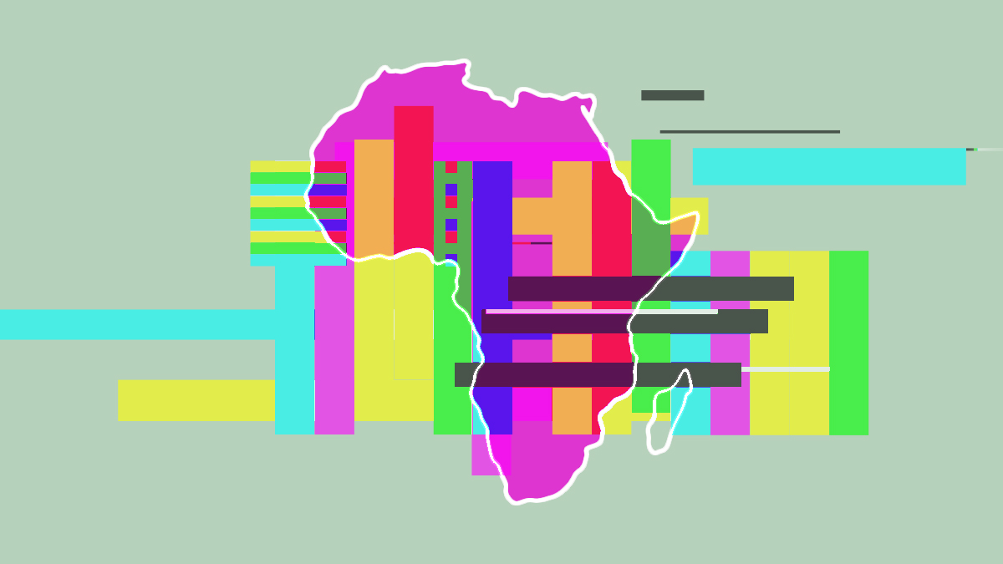

**Rafforzare gli ecosistemi digitali locali in Africa**

***Industria, innovazione, infrastrutture e finanza per lo sviluppo sostenibile.***

**Workshop**

*10:00 – 14:30, 20 ottobre 2023*

***Sala Aldo Moro, Ministero degli Affari Esteri e della Cooperazione Internazionale, Roma.***

[***PER PARTECIPARE IN PRESENZA, REGISTRARSI QUI***](https://docs.google.com/forms/u/2/d/e/1FAIpQLSdQyfqxU4aPjEp1OS8z81-D_6hcC8lTN65MKev0t3lvwqTvcg/viewform?usp=send_form)

**Sintesi.**

Il **Ministero degli Affari Esteri e della Cooperazione Internazionale, l'Agenzia Italiana per la Cooperazione allo Sviluppo e il Programma di Sviluppo delle Nazioni Unite (UNDP)** ospiteranno il 20 ottobre 2023, a Roma, un workshop sul "Digitale per lo Sviluppo”.

L'obiettivo della giornata è quello di avviare un’articolata riflessione per comprendere meglio le opportunità per il settore privato derivanti dai processi di trasformazione digitale nel continente africano e per riflettere sulle possibili priorità in tema di Digitale per lo Sviluppo della Strategia Italiana Digital for Development (D4D), anche nella prospettiva della prossima presidenza del G7 nel 2024.

Il workshop sarà suddiviso in due sessioni.

1. **Sessione mattutina in formato ibrido (in presenza e online) con interpretariato simultaneo italiano/inglese**: **Il ruolo del settore privato nella trasformazione digitale per migliorare la crescita e lo sviluppo verde e inclusivo, con un focus specifico sull'Africa.**

* La sessione riunirà i rappresentanti del settore profit (associazioni di imprese e aziende interessate sia italiane che africane) per riflettere sulle sfide e opportunità di investimento e collaborazione per una trasformazione digitale inclusiva e verde in Africa e il rafforzamento degli ecosistemi digitali locali. Nell’audience saranno inclusi anche le Organizzazioni Internazionali (OOII), le Organizzazioni della Società Civile (OSC), e funzionari MAECI, AICS, CDP e di altri enti governativi italiani. La discussione mirerà a mettere a fuoco sfide e opportunità evidenziate dai partecipanti appartenenti al settore privato per riunire raccomandazioni utili a stimolare l'azione collettiva e la leadership globale verso la promozione di una trasformazione digitale verde e inclusiva basata sui diritti. Questi input confluiranno direttamente nella discussione del pomeriggio.

1. **Sessione pomeridiana (con partecipazione più limitata e il solo inglese come lingua di lavoro):** **Verso una policy globale per uno sviluppo digitale inclusivo e basato sui diritti e il percorso verso la Presidenza italiana del G7 del 2024.**

* La conversazione proseguirà con 10-15 organizzazioni internazionali e regionali, funzionari ed esperti governativi italiani, MAECI, AICS, CDP, DTD, AGID, ecc. principali OSC, per riflettere sui possibili contorni di una strategia digitale della cooperazione italiana in vista della futura programmazione dell’azione di sviluppo italiana. Su di un piano generale e a livello di policy globale, verranno esaminate eventuali lacune di *governance* e discusse possibili priorità dell’agenda digitale della futura presidenza italiana del G7 nel 2024.

I risultati principali delle discussioni delle due sessioni saranno sintetizzati in un documento di riflessione, che sarà presentato al Vertice Italia-Africa, riunione governativa di leader italiani e africani che si terrà a Roma il 5 e 6 novembre.

**Contesto: G7 e sviluppo digitale.**

La prossima era di sviluppo sarà definita dal modo in cui i paesi potranno sfruttare l’immenso potere della digitalizzazione in modo efficiente e sostenibile. Queste tecnologie saranno fondamentali per guidare il progresso nel raggiungimento di tutti gli Obiettivi di Sviluppo Sostenibile (SDG) – dalla promozione di un'azione decisiva sul clima allo stimolo di nuovi sforzi per ripristinare l’ecosistema naturale-creando milioni di nuove opportunità di lavoro e promuovendo lo sviluppo umano.

Tuttavia, le tecnologie digitali richiedono buona amministrazione, una attenta governance e capacità specialistiche per garantire la centralità delle persone e la salvaguardia dell’ecosistema. Chiudere il gap digitale promuovendo una transizione verde nei paesi in via di sviluppo attraverso una forte attenzione al "*Digitale per lo Sviluppo*" è un elemento fondamentale per far fronte alle sfide emergenti. Per quanto riguarda l'Africa, con il 60% della popolazione al di sotto dei 25 anni, i partenariati del settore privato possono accelerare in modo significativo lo sviluppo digitale inclusivo e sostenibile, creando nuove opportunità per gli ecosistemi digitali locali. Tuttavia, lo sviluppo digitale è inevitabilmente dipendente del contesto, con diversi livelli di sviluppo; svantaggi e vantaggi geografici; diverso impatto previsto del cambiamento climatico (resiliente vs vulnerabile) e stabilità politica.

In vista della Presidenza italiana del G7 nel 2024: Il lavoro della Presidenza indiana del G20 sulle Infrastrutture Pubbliche Digitali e il superamento del divario digitale, il progetto G7 Partnership for Global Infrastructure and Investment (PGII), le iniziative guidate dall'UE come il Global Gateway dell'UE e il Digital-4-Development Hub, così come la visione italiana delineata nel "Piano Mattei" guardano alla trasformazione digitale come un potente strumento per far avanzare l'Agenda 2030.

Il Ministero degli Affari Esteri e della Cooperazione Internazionale(MAECI), l'Agenzia Italiana per la Cooperazione allo Sviluppo e l'UNDP organizzeranno un workshop per riflettere sul ruolo (e le opportunità) del settore privato nella trasformazione digitale, con un focus prioritario sul continente africano. Il workshop rifletterà anche sui contorni di una strategia digitale italiana per lo sviluppo in vista delle future programmazioni dell’azione di sviluppo italiana. Vi sarà spazio anche per discutere sulle priorità strategiche e sui risultati concreti per l'Agenda Italiana Digitale per lo Sviluppo, anche nella prospettiva della Presidenza del G7.

**Obiettivi e agenda del workshop.**

Il workshop riunirà (in presenza) fino a 80 stakeholder, tra settore pubblico e privato, per stimolare una discussione sulle effettive esigenze del settore con lo scopo di valorizzare il ruolo delle imprese private (italiane ed africane) nel "digitale per lo sviluppo" e per contribuire in termini di input tematici all'agenda Digitale italiana per lo Sviluppo.

*Obiettivi:*

* Presentare le ultime tendenze e buone pratiche ed esempi sul ruolo del settore privato negli ecosistemi digitali locali che aiuti a far progredire verso una trasformazione digitale sostenibile ed inclusiva.
* Impegnarsi in discussioni costruttive con i rappresentanti delle associazioni imprenditoriali, delle aziende italiane e africane, dei leader e professionisti provenienti dall'Africa ed esperti nel campo della trasformazione digitale per fornire approfondimenti su potenziali aree in cui l'Italia potrebbe migliorare la partecipazione del settore privato, anche in vista della prossima presidenza italiana del G7 nel 2024.
* Redigere una serie di possibili risultati politici che potrebbero stimolare la leadership globale italiana per migliorare la propria strategia digitale per lo sviluppo.

*Destinatari*: Funzionari del Governo Italiano, del Sistema Italiano di Cooperazione, dell'Unione Europea, dell'UNDP e di altri esperti delle Nazioni Unite, Organizzazioni della Società Civile, Rappresentanti delle Associazioni di Imprese, aziende, istituzioni finanziarie e partner strategici esperti delle attuali tendenze in tema di agende digitale in tutti gli obiettivi di sviluppo sostenibile (SDG).

***Agenda:***

|  |  |
| --- | --- |
| 10 – 10:30 | Caffè di benvenuto e Registrazione |
| Il Ruolo del settore privato nella trasformazione digitale per migliorare la crescita e lo sviluppo verde e inclusivo, con un focus specifico sull'Africa. | |
| 10:30 – 10:45 | **Sessione 1: Discorsi introduttivi** |
| 10:45 – 11:15 | **Sessione 2: Inquadrare lo sviluppo digitale nel contesto degli obiettivi di sviluppo sostenibile** |
| 11:15 – 11:45 | **Sessione 3: Tavola rotonda: opportunità per superare il digital divide e progredire nella transizione verde e digitale in Africa - Il ruolo del settore privato.** |
| 11:45 – 12:00 | **Sessione 4: Esempi di partnership del settore privato.** |
| 12:15 – 1:00 | **Sessione 5: Tavola rotonda: Colmare il gap di finanziamento per la trasformazione digitale e l'infrastruttura digitale.** |
| 1:00 – 1:15 | **Sessione 6: Sintesi dei punti chiave e chiusura della sessione mattutina** |
| 1:15 – 2:30 | **Pranzo** |